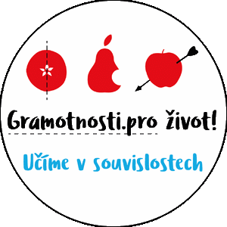

Učitelé naší školy se zapojili do projektu [Podpora práce učitelů](http://www.nuv.cz/projekty/ppuc?utm_source=skolyweb&utm_campaign=%2FPPUC), který realizuje [Národní pedagogický institut ČR](https://www.npicr.cz/projekty)  a je financovaný z Evropských fondů.

Doba dalece po

stoupila a být gramotný neznamená umět číst, psát a počítat. Jsme si toho vědomi, a tak učíme u dětí rozvíjet matematickou, čtenářskou, digitální gramotnost a informatické myšlení.

K projektu vznikla i webová stránka [Gramotnosti pro život](https://gramotnosti.pro/?utm_source=skolyweb), kde se dozvíte, proč je důležité rozvíjet gramotnost u dětí a žáků. Čerpáme z ní nápady pro výuku, a proto zveme k inspirativnímu čtení i Vás rodiče našich žáků.